Kamarádka Adélka (příloha1)
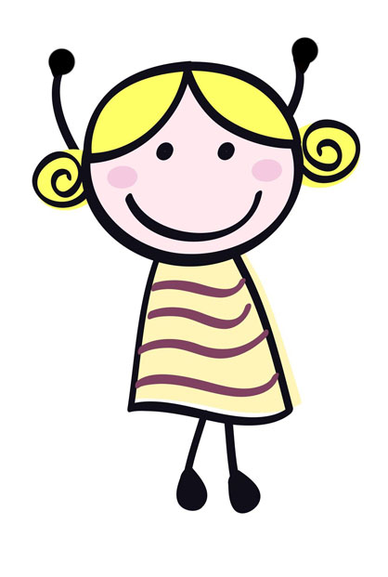

Kartičky s předložkami (příloha2)

Na | K
Za | Přes
Přes | Za
U | K
Od | Po
Do | Z
Na | S

Vybavený pokoj (příloha 3)

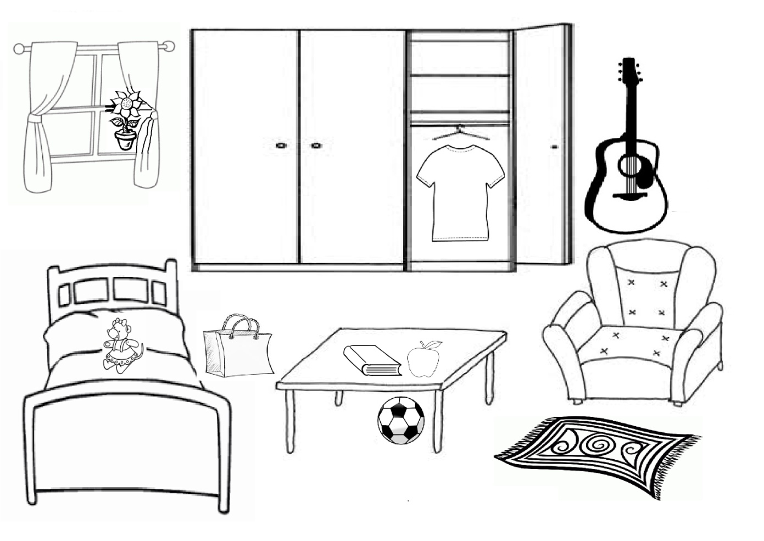

Obrázky s větami (Příloha 4)

Míč je _____ krabici. Míč je ___krabicí
Míč je ____ krabicí. Míč je ____ krabicí.

Míč je ___ krabice. Míč je ___ krabicí
Míč je ___ krabicí. Míč je___ krabicí

Míč je ___ krabicemi. Míč je___ krabici

Míč je ____ krabice. Míč je ____ krabicí.

Míč je___ krabicí. Míč je ___ krabici.

Míč je ___ krabici. Míč je ___ krabici.

Míč je ___ krabicí. Míč je ___ krabice.

Míč je___ krabicí. Míč je___ krabicí.

Míč je ___ krabicemi.
Kartičky s předložkami (Příloha 5)

Na | V | Za
Před | Vedle | Pod
Pod | Nad | Mezi
Na | Vedle | Před
Za | V | V
Na | Pod | Vedle
Za | Před | Mezi

